Геральдические особенности | «Гляденский сельсовет»  Назаровского района |  | «Кожановский сельсовет» Балахтинского района
 | 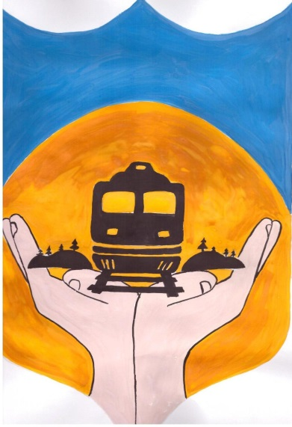 |  | 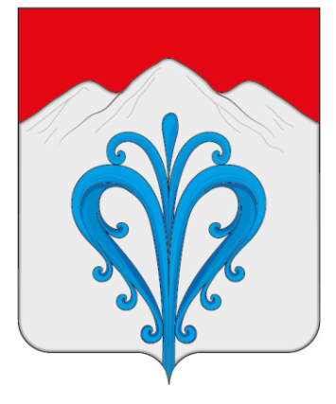
Геральдический щит | Английский |  | Французский
Геральдический цвет | Синий цвет в верхней части герба — символ чести, благородства, духовности.  В золотом поле дугообразной формы показана основная географическая особенность нашей территории – холмистая местность, что отражено в последнем историческом названии посёлка – Глядень. Золото - символ высшей ценности, величия, великодушия, богатства, урожая, а также отражение сельскохозяйственных зерновых культур. |  | Красный цвет аллегорически отображает название санатория «Красноярское Загорье». Червлень (красный цвет) – символ красоты мест, окружающих населенный пункт, очень популярных среди отдыхающих.  Красный цвет является символом труда, жизнеутверждающей силы, мужества, праздника.  Лазоревый фонтан с одиннадцатью струями символизирует количество лечебных свойств минеральной воды Кожановского месторождения, которые приносят людям здоровье на долгие годы. Лазурь – символ возвышенных устремлений, искренности, преданности, возрождения.  Серебро – символ чистоты, совершенства, мира и взаимопонимания, открытости, божественной мудрости и примирения.
Вывод №1:
В геральдической цветовой гамме двух соседствующих территорий «Гляденского сельсовета» Назаровского района и «Кожановского сельсовета» Балахтинского района отражены богатство природных и человеческих ресурсов, а также величие и великодушие проживающего здесь народа.
Включение в герб элементов и символов | В центре - паровоз, символизирующий важность железной дороги в жизнедеятельности населённого пункта. Железнодорожные пути пресекают территорию п. Глядень на две части. По обе части Гляденского сельского совета находятся горы (холмы), поросшие деревьями. Дерево означает преемственность традиций, это символ успешного преодоления препятствий. В нижней части герба две руки, обращённые вверх, олицетворяющие силу, трудолюбие и дружелюбие. Руки несут и поддерживают культурно-исторические особенности территории. | Форма фонтана в виде сердца: символизирует любовь жителей Кожановского сельского поселения к своей малой Родине; лечебные свойства минеральных источников, способствующих поддержанию здоровья людей, где левая и правая стороны фонтана означают два основных направления санатория «Красноярское Загорье» – кардиологическое и лечение желудочно-кишечного тракта.  Серебряная - «березовая» гора – это гора Джелондаг, на склоне которой в березовой роще расположен санаторий.
Вывод №2:
Различие в использовании символов указывает на историко-культурные особенности Гляденского и Кожановского сельсовета, при этом обращаем внимание на включённый в гербы символ – горы. Это географическая особенность, объединяющая территории по месторасположению.

